
Одна из социалистических идей состоит в том, что делать прибыль порочно;
по-моему, настоящий порок – это приносить убытки.
Уинстон Черчилль

Учет затрат и себестоимости продукции
(практика, методы, решения)
Аннотация:
Тренинг охватывает базовые концепции управленческого учета, выбор и реализация которых являются основными этапами построения учетно-аналитической системы предприятия, необходимой для поддержки принятия эффективных решений на разных уровнях управления.

Целевая аудитория:
собственники предприятий, финансовый и производственный управленческий персонал среднего и высшего уровня, сотрудники отделов управленческого учета, специалисты планово-экономических и финансово-аналитических подразделений предприятий сферы производства и услуг.

Цели курса:
- получить системное представление знаний в области методов управленческого учета затрат;
- ознакомиться с практикой реализации различных моделей учета затрат;
- научиться техническим приемам построения учетных систем затрат и проведения расчетов себестоимости.
ПРОГРАММА Учет затрат и себестоимости продукции
Содержание* | Практические результаты
1. Сущность и функции управленческого учета | Определение различий учетных систем на основе информационных потребностей. Осознание связи управленческого учета с операционной деятельностью, стратегией, маркетингом. Понимание концептуальных основ учета затрат. Понимание различий систем финансового, производственного, управленческого учета затрат.
2. Способы классификации затрат | Определение затрат и целей их классификации. Понимание различий трех направлений классификации затрат. Формирование навыков распределения затрат по классификационным группировкам. Умение описывать поведение разных групп затрат.
3. Понятие себестоимости и ее элементы | Понимание целей расчета себестоимости. Определение целевых потребителей информации о себестоимости. Осознание факторов, которые влияют на структуру себестоимости
4. Учет прямых затрат | Понимание методологии учета прямых затрат. Понимание уровней группировки затрат для определения прямых и косвенных затрат.
5. Учет и распределение накладных затрат | Определение необходимости распределения накладных затрат. Навык выбора базы распределения затрат. Практический навык применения алгоритма ступенчатого распределения затрат с выделением основных и вспомогательных подразделений.
6. Система управления затратами по заказам | Понимание методологии построения системы учета затрат на основе технологических факторов. Понимание сущности системы учета затрат по заказам. Навык отражения затрат в учетной системе, основанной на калькулировании себестоимости заказов.
7. Система управления затратами по процессам | Понимание необходимости и усвоение алгоритмов расчета условных единиц продукции. Практический навык расчета себестоимости на основе методов средневзвешенной и ФИФО. Методология учета затрат в комплексных производствах. Понимание особенностей комплексного производства и цели распределения комплексных затрат. Практические навыки распределения затрат комплексных производств. Понимание значимости различий между системами позаказного и многопередельного калькулирования себестоимости. Проектирование операционных систем учета затрат.
8. Система управления затратами по видам деятельности (метод АВС) | Представление организации как последовательности видов деятельности в цепочке создания ценностей. Осознание необходимости использования множественных факторов распределения затрат. Навык разработки системы калькулирования затрат на основе деятельности: ресурсы - виды деятельности - продукты и клиенты.
9. Два подхода к калькулированию себестоимости: учет по полным и переменным затратам | Понимание сферы использования альтернативных методов расчета себестоимости. Осознание влияния постоянных производственных накладных затрат на оценку запасав и себестоимости реализованной продукции. Практический навык расчета операционной прибыли альтернативными методами и объяснение отклонений. Построение учета и формирование отчетности по методу абзорпшен-костинг и методу директ\верибл-костинг
10. Нормативный учет затрат и нормативная себестоимость | Понимание разницы между фактическим учетом затрат и учетом по нормам. Идентифицирование роли бюджетов и бюджетирования в организации. Обоснование целесообразности бюджетных норм накладных расходов в сравнении с фактическими. Навык списания недораспределенных и перераспределенных накладных затрат.
11. Факторный анализ затрат | Определение цикла управления по отклонениям. Принципы анализа отклонений. Практические навыки вычислений отклонений и определение ответственных лиц.
12. Построение эффективной системы управления затратами на предприятии. | Понимание отраслевой специфики существующих систем управленческого учета в различных сферах. Систематизация знаний по законодательному регулированию управленческого учета затрат и калькулирования себестоимости.
* последовательность изложения вопросов может быть изменена в процессе тренинга.

Проведение курса:

раздаточные материалы и презентации представлены на русском языке;
процедуры тренинга включают мини-лекции, дискуссии, задачи-упражнения, ситуативные задачи, тесты.
Институт Сертифицированных Финансовых Менеджеров – Украина
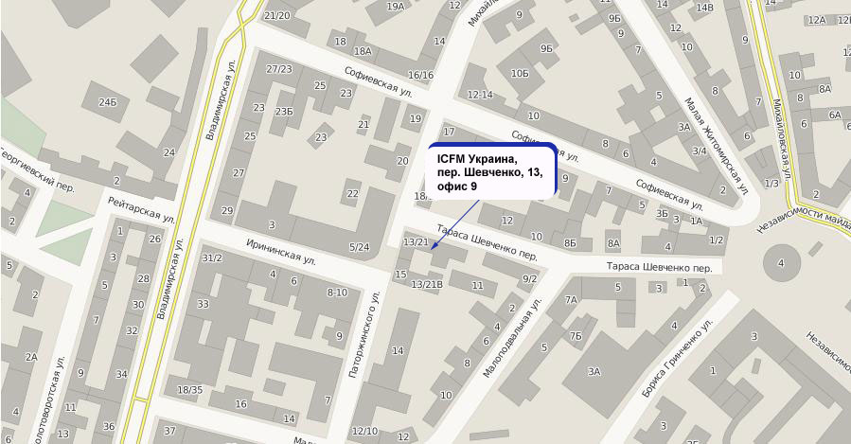
www.iсfm.org.ua
пер. Т.Шевченко, 13 офис 9
01001 г. Киев
Украина
тел. + 38 044 461 94 62
тел. + 38 044 251 18 07
email: office @ iсfm.org.ua

